“XVIII VOLADA D’ESTELS”

Diumenge 7 d’abril de 2019
Des de les 10 del matí fins a les 2 de la tarda

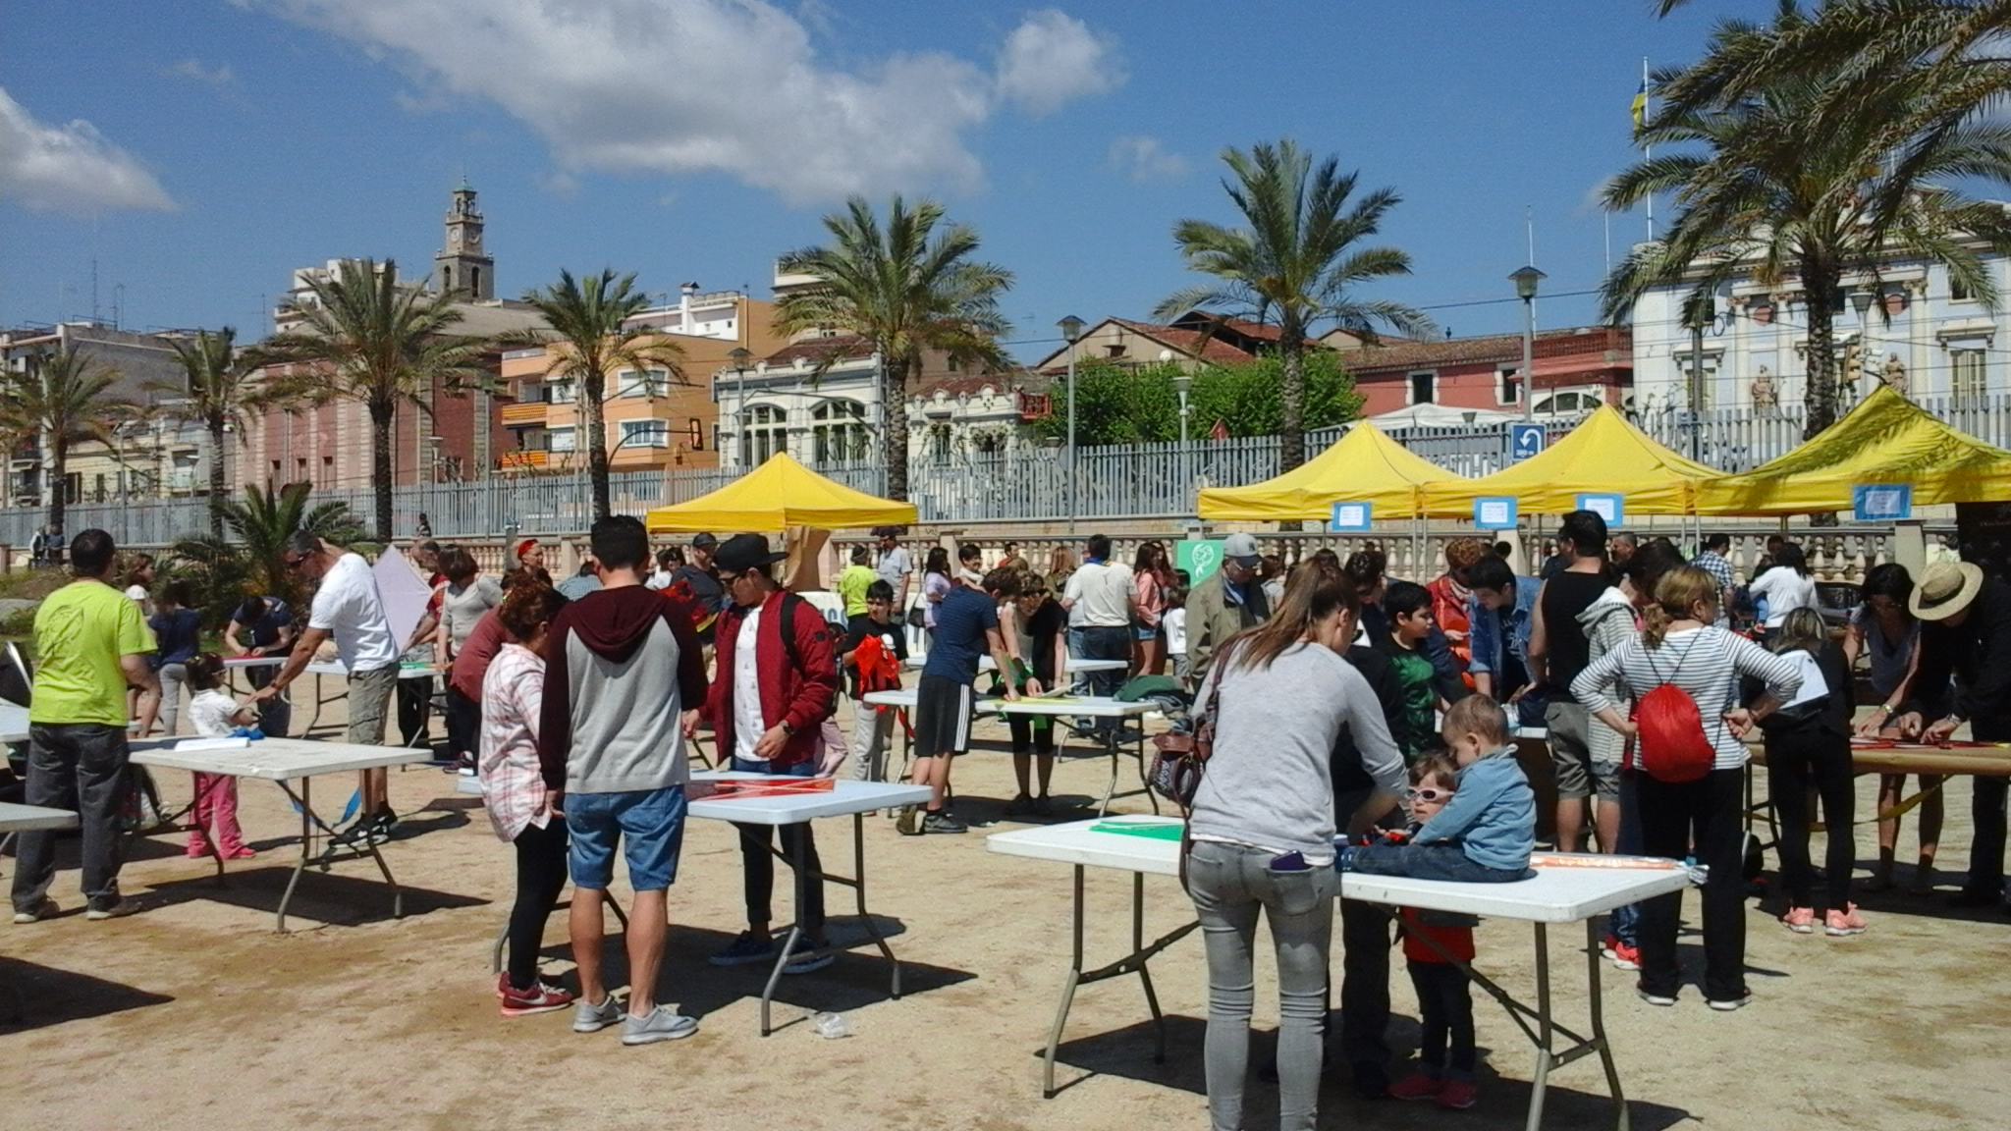

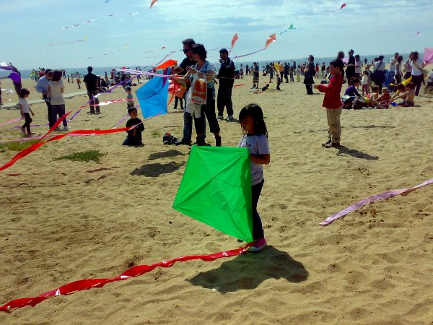

Davant del baixador d´Ocata a la platja del Masnou. Activitat orientada a nens i nenes de diferents edats amb tallers de construcció d’estels i enlairada.
Els que ho desitgin podran personalitzar el seu estel amb BLANCDEguix.

Xocolata i coca per als participants matiners
Activitat oberta a tothom. No cal inscripció.

Organitzat per: Amics i Escoltes del Masnou

c/e: akelamasnou@gmail.com mòbil 661 053 623 (whatsapp) c/e: akelamasnou@hotmail.com

Amb la col·laboració de: Ajuntament del Masnou, Obra Social La Caixa, Protecció Civil i Gràfiques 4 Colors

